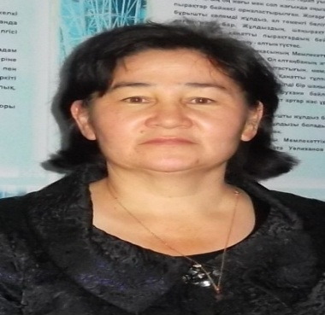
Кошанова Г.Б.,
учитель математики,
Средняя школа №4,
г. Петропавловск,
СКО

Логарифм числа. Основное логарифмическое тождество. Свойства логарифмов

Класс : 11Б | Количество присутствующих: 16 Отсутствующих:1
Тема урока | Логарифм числа .Основное логарифмическое тождество.  Свойства логарифмов
Цели обучения | Учащиеся смогут:  - сформулировать понятие логарифма, вывести основное логарифмическое тождество, изучить основные свойства логарифма  -использовать определение логарифма, основное логарифмическое тождество, свойства логарифма при решении задач.
Цели урока | - Вычислять значение логарифма, определение, основное логарифмическое тождество и свойства логарифма .
Критерии успеха | Я – знаю, что такое логарифм, знаю основное логарифмическое  тождество, свойства логарифмов.  Я – умею его находить.  Я – умею использовать определение логарифма , основное логарифмическое тождество, применять свойства логарифмов при решении задач.
Ожидаемые результаты | Все – изучают материал(каждый на своем уровне), определяют проблему и цель урока, принимают участие в исследовательской беседе.  Большинство научатся анализировать информацию (выдвигать предположения, сравнивать, выделять).  Некоторые – определят значимость изучаемой темы, самостоятельно сделают выводы по изучаемой теме
Языковые цели | Учащиеся могут распознать, понять и использовать такие термины как: логарифм, основное логарифмическое тождество
Привитие ценностей | Формирование чувства уважения друг к другу, сотрудничества при работе в парах и группах.  Расширение кругозора учащихся, развитие функциональной грамотности, ответственности и самостоятельности в своем обучении, умении работать по плану, развитии критического мышления.
Межпредметные связи | Геометрия
Навыки использования ИКТ | Использование интерактивной доски
Предварительные знания | Учащиеся должны знать, что такое степень, корень п-й степени, что такое степенная, показательная функция, свойства этих функций.
Ход урока
Запланированные этапы урока | Запланированная деятельность на уроке | Ресурсы
Стадия вызова | I.Организация учебного процесса. Позитивный настрой  Концентрация внимания учащихся  II.Мозговой штурм  1.Представить выражения в виде степени с основанием 5:  а) 125; б) 0,2; в) 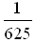; г) 1; д) ; е) 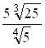.  2. Решите уравнение.  а) 3^{x} = ; б) х³ = 27; в) 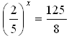;  г) х⁵ = 1; д) 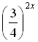= 1; е) х⁶ = 29;  ж) 3^{х} = 2^{х}; з) x⁵ = ; и) = 81.  III. Подумай!  Учитель: Решая эти упражнения вы использовали определение степени, корня п-й степени ,их свойства. Каким еще способом можно решить следующие уравнения  2^{х} = 4 , 2^{х} = 6 , 2^{х} = 8?  _- Графически  На рисунке показано графическое решение данных уравнений. Первое и третье уравнения имеют натуральные корни 2 и 3. И для второго уравнения существует единственный корень, но мы не можем определить его точное числовое значение х , но мы только суверенностью можем утвержлать2< х <3  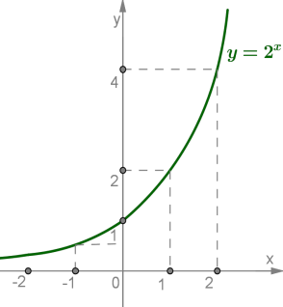  Такой вид имеет график функции y=а^{x}, если a>1  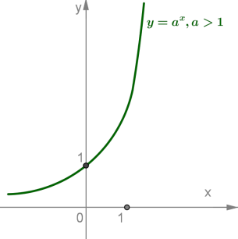  -Левая часть уравнения есть показательная функция, ее графиком служит кривая. Правую часть уравнения можно представить в виде линейной функции у = b, графиком которой служит прямая. Графики этих двух функций пересекаются в одной точке  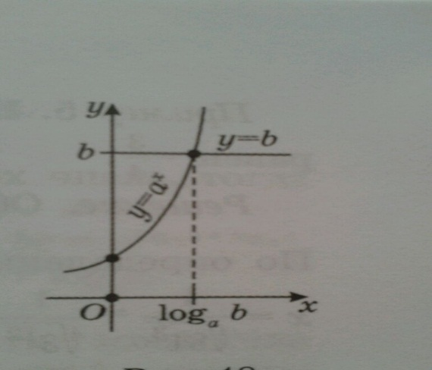  - Но всегда мы не можем строить график для решения таких уравнений  На рисунке вы видите новый математический символ  log _{a} b - логарифм числа в по снованию а.  -Значит тема нашего урока: «Логарифм числа .Основное логарифмическое тождество. Свойства логарифмов».  Попытайтесь сформулировать цель нашего урока, используя глаголы:  Знать  Использовать  Исследовать  Создать  Применять  ЦЕЛЬ:1.Знать определение логарифма, основное  Логарифмическое тождество, свойства логарифма  2.Применятьсвойства логарифма при решении задач  - Вы будете успешными, урок пройдет результативно,  если мы будем придерживаться следующих критериев  Критерии успеха:  - знаю, что такое логарифм числа  2)умею его находить.  3)умею использовать определение логарифма, основное  логарифмическое тождество, свойства логарифма | Презентация  Алгоритм  исследовательской беседы перед детьми  Дети сами называют тему урока, цель урока
Стадия осмысления  Закрепление  Рефлексия | Эпиграф  «…Мы с наслаждением познаём математику... Она восхищает нас, как цветок лотоса».  Аристотель  IV.1.Учитель: Определение. Логарифмом положительного числа b по положительному и отличному от 1 основанию а называют показатель степени х, в которую нужно возвести а, чтобы получилось число b.  (Логарифмом числа b˃0 пооснованию а˃0, а≠1 называют показатель степени х, в которую нужно возвести а, чтобы получилось число b.)  Символьная запись:  log _{a} b = x, b > 0, a > 0, a ≠ 1 ⇔ a^{x} = b.  На основании определения решить устно из учебника  №197,198  2. История возникновения логарифмов  Логарифмы были введены шотландским математиком Джоном Непером (1550-1617) и математиком ИостомБюрги (1552-1632).  Бюрги пришел к логарифмам раньше, но опубликовал свои таблицы с опозданием (в 1620г.), а первой в 1614г. появилась работа Непера «Описание удивительной таблицы логарифмов».  С точки зрения вычислительной практики, изобретение логарифмов можно смело поставить рядом с другими, более древним великим изобретением – нашей десятичной системой нумерации.  Через десяток лет после появления логарифмов Непера английский ученый Гунтер изобрел очень популярный прежде счетный прибор – логарифмическую линейку. Она помогала астрономам и инженерам при вычислениях, она позволяла быстро получать ответ с достаточной точностью в три значащие цифры. Теперь ее вытеснили калькуляторы, но без логарифмической линейки не были бы созданы ни первые компьютеры, ни микрокалькуляторы.  Учащимися усваивается понятие, что логарифм -это показатель степени. Это даст возможность алгоритмизировать решение простейших показательных уравнений методом уравнивания показателей  3.Проблема:Решить уравнение 3^{х} = 11.  Мы должны обе части равенства представить в виде степени с основанием 3.  Запишем: 3^{х} = 3  В пустом квадратике должен быть показатель степени, значит, там будет логарифм по основанию 3 числа 11 (так как по определению нам нужен показатель степени, в которую нужно возвести 3, чтобы получить 11).  Значит, 3^{х} = ;  x = log ₃ 11.  Отсюда получаемосновное тождествологарифма  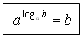  Пример : 5^{log}₅⁷=7 15^{log}₁₅²⁴ = 24  4. Простейшие свойства логарифмов.  - Дети самостоятельно рассмотрим свойства логарифмов в учебнике.Затем у доски записывая их,обосновать.  1. log_{a}1=0, а>0, a ≠ 1;  2. log_{a}а=1, а>0, a ≠ 1.  3. log_{а}ху = log_{а}х + log_{а}у.  4. log_{а}х/у = log_{а}х - log_{а}у.  5.log_{а}х^{p} = p · log_{а}х, для любого действительного р.  5.а) Кроме того, решать простейшие показательные уравнения можно, опираясь на определение логарифма как показателя степени.  Пример: 5^{х} = 16. По определению логарифма x = log ₅ 16.  б) самостоятельно доказать (методом от противного), что log ₂ 6 – иррациональное число( для более подготовленных учащихся), т.е. $\sqrt[х]{6}=2$  6. Учащиеся осознают, что операции логарифмирования и возведения в степень являются взаимообратными (для соответствующих оснований):  Возведение в степеньЛогарифмирование  5² = 25log ₅ 25 = 2  2⁴ = 16log ₂ 16 = 4  3^{–3} = log ₃ = –3  V.Закрепление.  Задание 1. Назовите свойство, которое применяется при вычислении следующих логарифмов, и вычислите (устно):  - log₆6  - log_{0,5}1  - log₆3+ log₆2  - log₃6- log₃2  - log₄4⁸  Задание 2.  Перед вами 8 решённых примеров, среди которых есть правильные, остальные с ошибкой. Определите верное равенство (назовите его номер), в остальных исправьте ошибки.  - log₂32+ log₂2= log₂64=6  - log₅5³ = 2;  - log₃45 - log₃5 = log₃40  - 3∙log₂4 = log₂ (4∙3)  - log₃15 + log₃3 = log₃45;  - 2∙log₅6 = log₅12  - 3∙log₂3 = log₂27  - log₂16² = 8.  Задание 3.  Работа с учебником. №199,208  VI.Самостоятельная работа (парная взаимопроверка)  Вариант 1.  Вычислите:  - log₃27  - log₄ 8  - log₄₉ 7  - log₅5  - 2^{3+log}₂⁹  - 8^{2log}₈³  Вариант 2.  Вычислите:  - log₄16  - log₂₅125  - log₈2  4)log₆6  5) 7^{1+log}₇⁴  6)6^{-3log}₆²  VII. -Д.З. п13) сборник тестовых заданий по математике,  Астана,2005, Кокшетау 2014  Выбрать тесты по теме и решить их.  VIII. Учитель: Ребята! Давайте подведем итог урока. Достигли мы критерии успеха?  Критерии успеха:  1) знаю, что такое логарифм числа  2) умею его находить.  3) умею использовать определение, основное  логарифмическое тождество, свойства логарифма  IX. -Подведение итогов.Выставление оценок  “Музыка может возвышать или умиротворять душу,  Живопись – радовать глаз,  Поэзия – пробуждать чувства,  Философия – удовлетворять потребности разума,  Инженерное дело – совершенствовать материальную сторону жизни людей,  А математика способна достичь всех этих целей”.  Американский математик Морис Клайн. | (ученики выводят основное тождество  вместе с учителем)  Работа с книгой  (дети выходят к доске, записывают свойства, обосновывают)  Решают Затем проверяют.обсуждают

